Seguindo programadores e repositórios no github:

<https://github.com/explore>

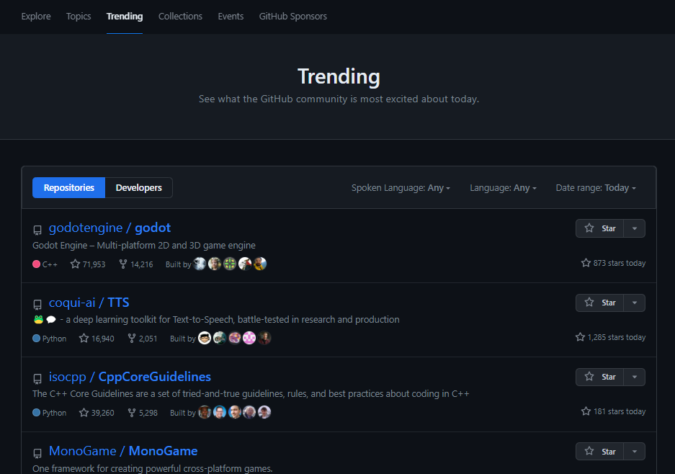site para explorar projetos e pessoas

explore o inicio da rede social

trending os códigos e projetos em altas / developers

escolher language, para qualquer linguagem em programação